Protokół Nr XXV/2026

z XXV sesji Rady Gminy w Sobolewie, która odbyła się w dniu 15 stycznia 2026 r. w sali konferencyjnej Urzędu Gminy w Sobolewie
Godzina rozpoczęcia – 16³⁰
Godzina zakończenia – 16³⁵
Obradom przewodniczył Jan Krupa – Przewodniczący Rady Gminy w Sobolewie.
Protokolant obrad – Mariola Kępka
Stan rady – 15 radnych.
Obecnych – 15 radnych.
Ponadto w sesji uczestniczyli:
Maciej Błachnio – Wójt Gminy Sobolew.

Załączniki do protokołu stanowią:
1. Lista obecności radnych – załącznik nr 1.
2. Lista obecności sołtysów – załącznik nr 2.
3. Lista obecności zaproszonych gości – załącznik nr 3.

Otwarcie obrad
Przewodniczący Rady Gminy w Sobolewie Jan Krupa otworzył XXV sesję Rady Gminy w Sobolewie.
Następnie powitał Wójta, sołtysów i radnych.
Na wstępie Przewodniczący poinformował, iż obrady Rady są transmitowane i utrwalane za pomocą urządzeń rejestrujących obraz i dźwięk, zaś nagrania obrad będą udostępnione w Biuletynie Informacji Publicznej, na stronie internetowej Gminy oraz w komórce organizacyjnej Urzędu Gminy w Sobolewie, odpowiedzialnej za obsługę Rady - w postaci nośników w wersji elektronicznej, służących do przenoszenia i przechowywania danych.
Przewodniczący poinformował, że ustawowy skład Rady Gminy w Sobolewie wynosi 15 radnych, w sesji uczestniczy 15 radnych, co stanowi kworum, a zatem można obradować i podejmować prawomocne uchwały.

Rozpatrzenie wniosków w sprawie zmian porządku obrad
Przewodniczący zapytał, czy ktoś ma uwagi do porządku obrad.
Nikt nie zgłosił uwag do porządku obrad.

Podjęcie uchwały w sprawie pozostawienia bez rozpatrzenia petycji wniesionej w dniu 25 listopada 2025 r.
Wójt omówił projekt uchwała w rozpatrzenia petycji oraz dwa projekty dotyczące skarg.
Przewodniczący otworzył dyskusję do powyższego punktu.
Nikt nie zabrał głosu.
Następnie Przewodniczący odczytał projekt uchwały i poinformował, iż odbędzie się głosowanie jawne imienne nad przyjęciem zaproponowanego projektu uchwały.
W wyniku głosowania uchwała została podjęta.
Wykaz z imiennego głosowania oraz uchwała stanowią załącznik nr 4 do protokołu.

Podjęcie uchwały w sprawie rozpatrzenia skargi na działalność Wójta Gminy Sobolew (skarga nr OA.1510.2.73.2025)
Przewodniczący otworzył dyskusję do powyższego punktu.
Nikt nie zabrał głosu.
Następnie Przewodniczący odczytał projekt uchwały i poinformował, iż odbędzie się głosowanie jawne imienne nad przyjęciem zaproponowanego projektu uchwały.
W wyniku głosowania uchwała została podjęta.
Wykaz z imiennego głosowania oraz uchwała stanowią załącznik nr 5 do protokołu.

Podjęcie uchwały w sprawie rozpatrzenia skargi na działalność Wójta Gminy Sobolew (skarga nr OA.1510.2.74.2025)
Przewodniczący otworzył dyskusję do powyższego punktu.
Nikt nie zabrał głosu.
Następnie Przewodniczący odczytał projekt uchwały i poinformował, iż odbędzie się głosowanie jawne imienne nad przyjęciem zaproponowanego projektu uchwały.
W wyniku głosowania uchwała została podjęta.
Wykaz z imiennego głosowania oraz uchwała stanowią załącznik nr 6 do protokołu.

Podjęcie uchwały w sprawie zmiany Wieloletniej Prognozy Finansowej Gminy Sobolew na lata 2026-2029
Wójt omówił projekt uchwały w sprawie zmiany Wieloletniej Prognozy Finansowej Gminy Sobolew na lata 2026-2029 oraz projekt w sprawie zmian w budżecie Gminy Sobolew na 2026 rok.
Przewodniczący otworzył dyskusję do przedstawionych projektów uchwał.
Nikt nie zabrał głosu.
Następnie Przewodniczący odczytał projekt uchwały i poinformował, iż odbędzie się głosowanie jawne imienne nad przyjęciem zaproponowanego projektu uchwały.
W wyniku głosowania uchwała została podjęta.
Wykaz z imiennego głosowania oraz uchwała stanowią załącznik nr 7 do protokołu.

Podjęcie uchwały w sprawie zmian w budżecie Gminy Sobolew na 2026 rok
Przewodniczący odczytał projekt uchwały i poinformował, iż odbędzie się głosowanie jawne imienne nad przyjęciem zaproponowanego projektu uchwały.
W wyniku głosowania uchwała została podjęta.
Wykaz z imiennego głosowania oraz uchwała stanowią załącznik nr 8 do protokołu.

Zamknięcie obrad
W związku z wyczerpaniem porządku obrad Przewodniczący Rady Jan Krupa dokonał zamknięcia XXV sesji Rady Gminy w Sobolewie.
Na tym protokół zakończono.
Mariola Kępka Jan Krupa
protokolant Przewodniczący Rady Gminy


Urząd Gminy w Sobolewie Numer załącznika
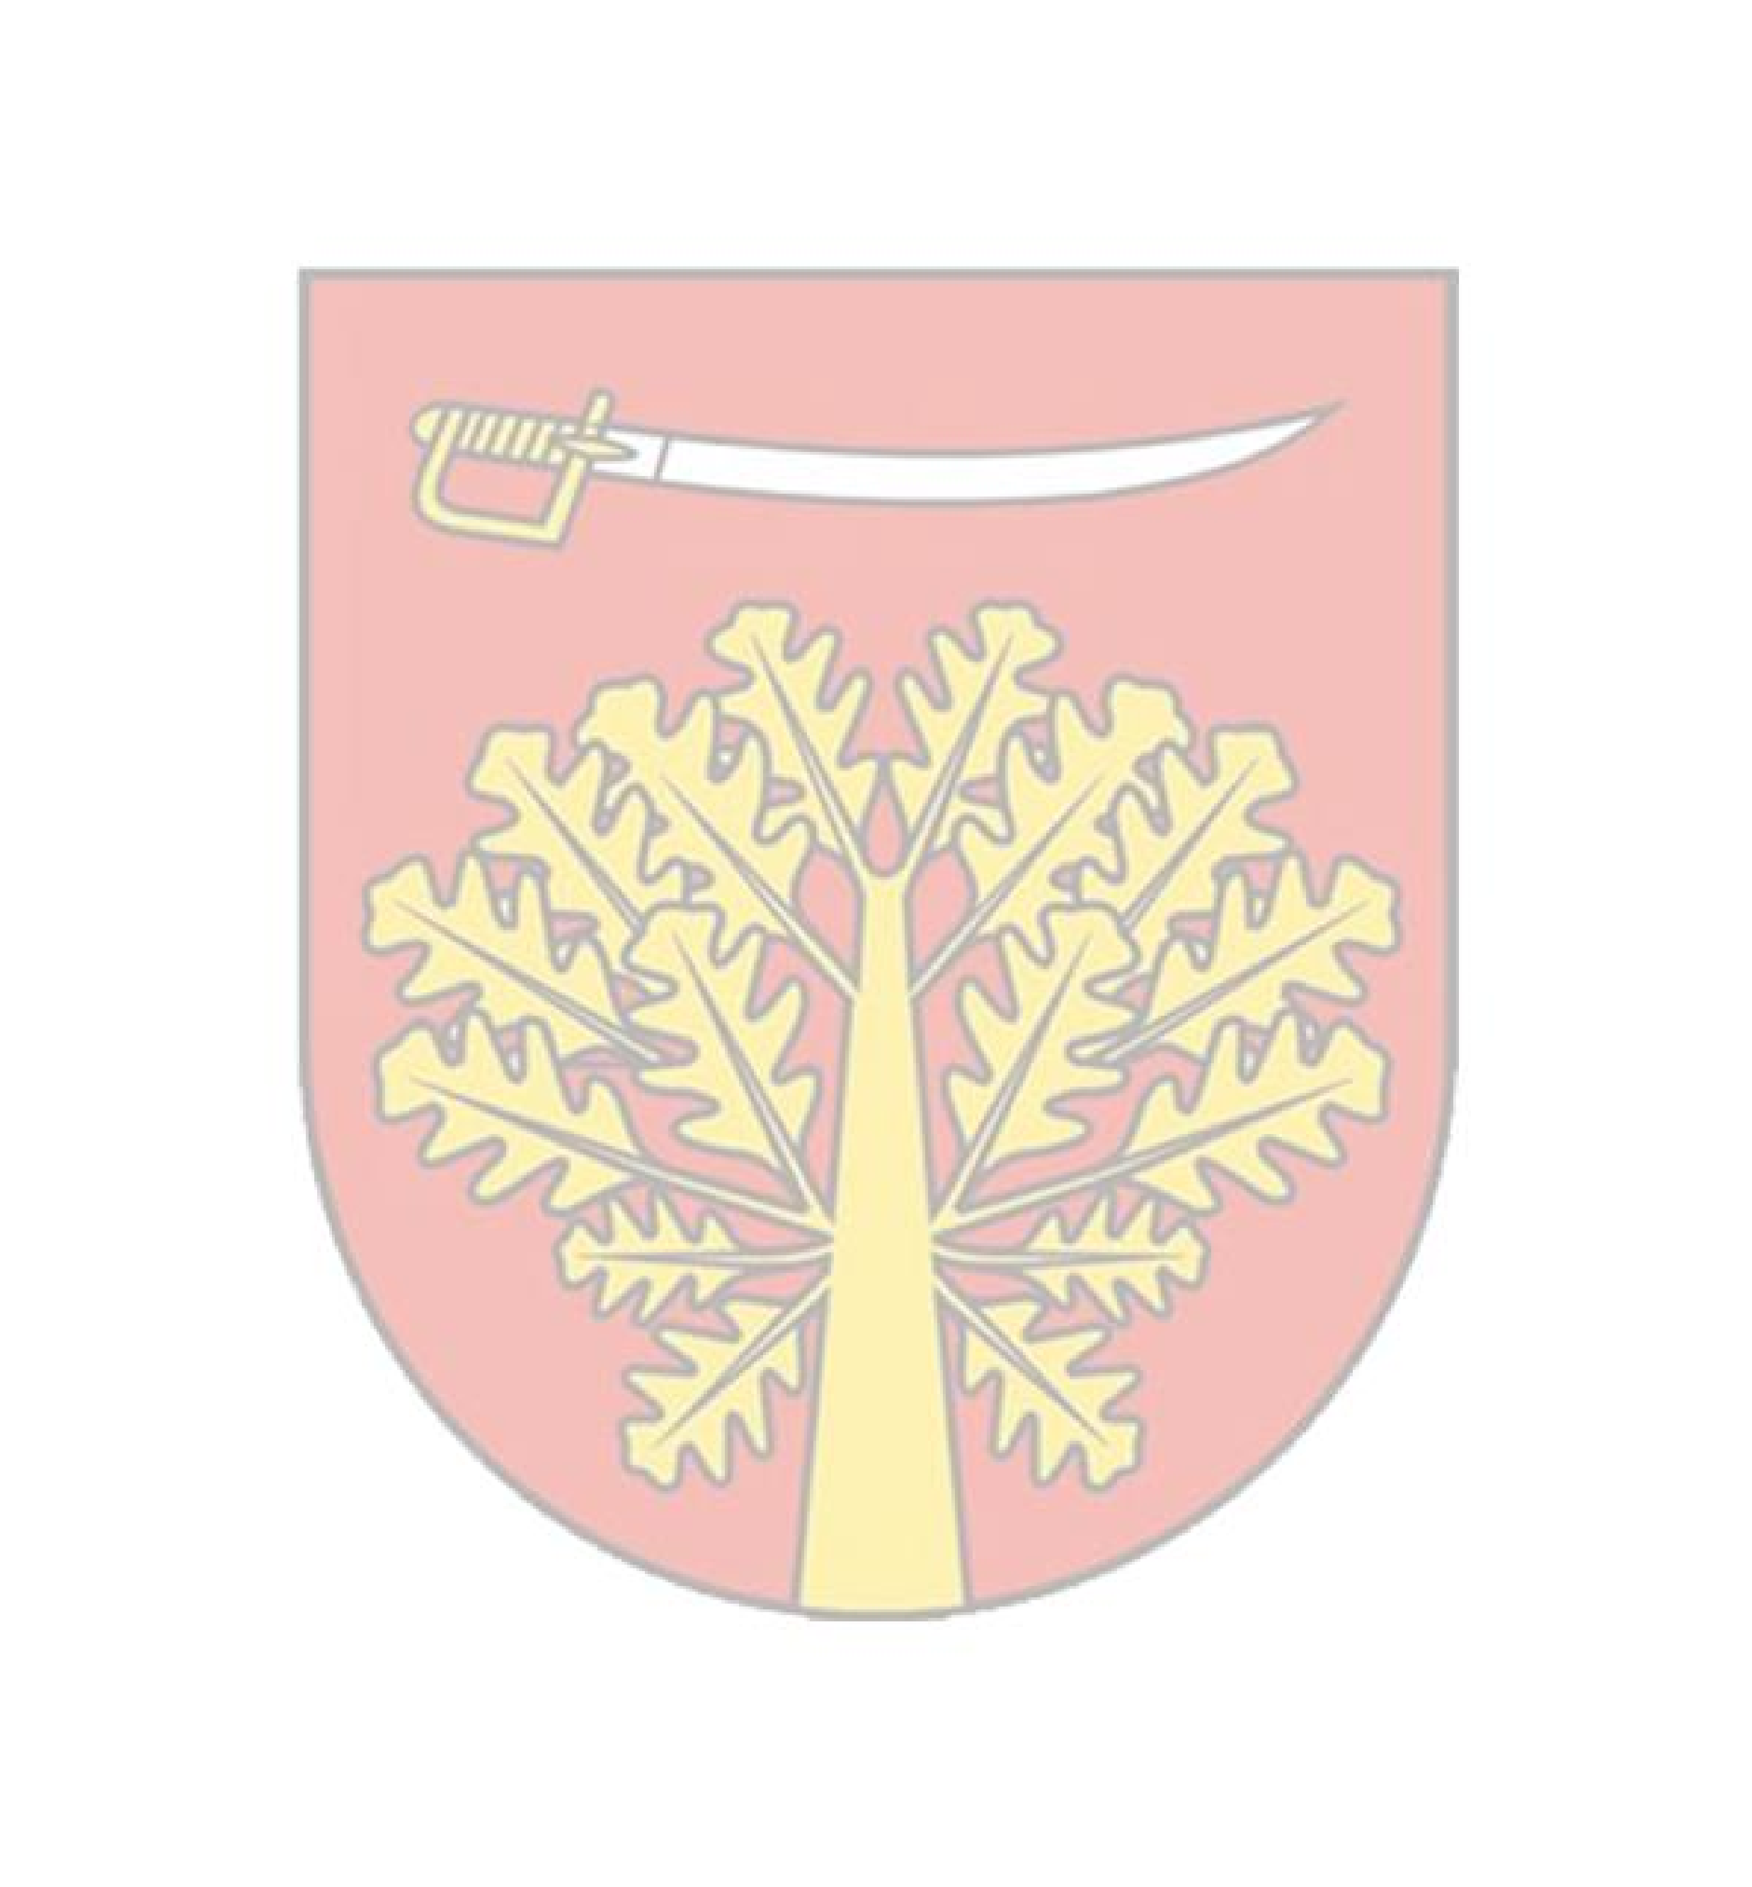
08-460 Sobolew, ul. Rynek 1 tel.: 25 682-50-23 www.sobolew.pl
Na sesji

“
Sesja XXV.2026
”

stawiło się

15

radnych, natomiast

0

radnych
było nieobecnych
.

Ustalono

kworum
.
Rada

jest władna

do podejmowania decyzji
.

Lista obecności była następująca
:

Obecni radni
:

1
.Tomasz Bieńko

2
.Krystian Błażejczyk

3
.Karolina Chmielak

4
.Tomasz Cieśla

5
.Piotr Dudziński

6
.Adam Dziubak

7
.Marta Kobus

8
.Jan Krupa

9
.Grażyna Lewandowska

10
.Damian Mirowski

11
.Mariusz Nitka

12
.Anna Sowa

13
.Mirosław Śliz

14
.Anna Wiśnioch

15
.Jarosław Wiśnioch

Nieobecni radni
:

Operatorem systemu był Admin.
Wygenerowano z systemu DSSS Vote za pośrednictwem oprogramowania DSSS Vote App.

Urząd Gminy w Sobolewie Numer załącznika
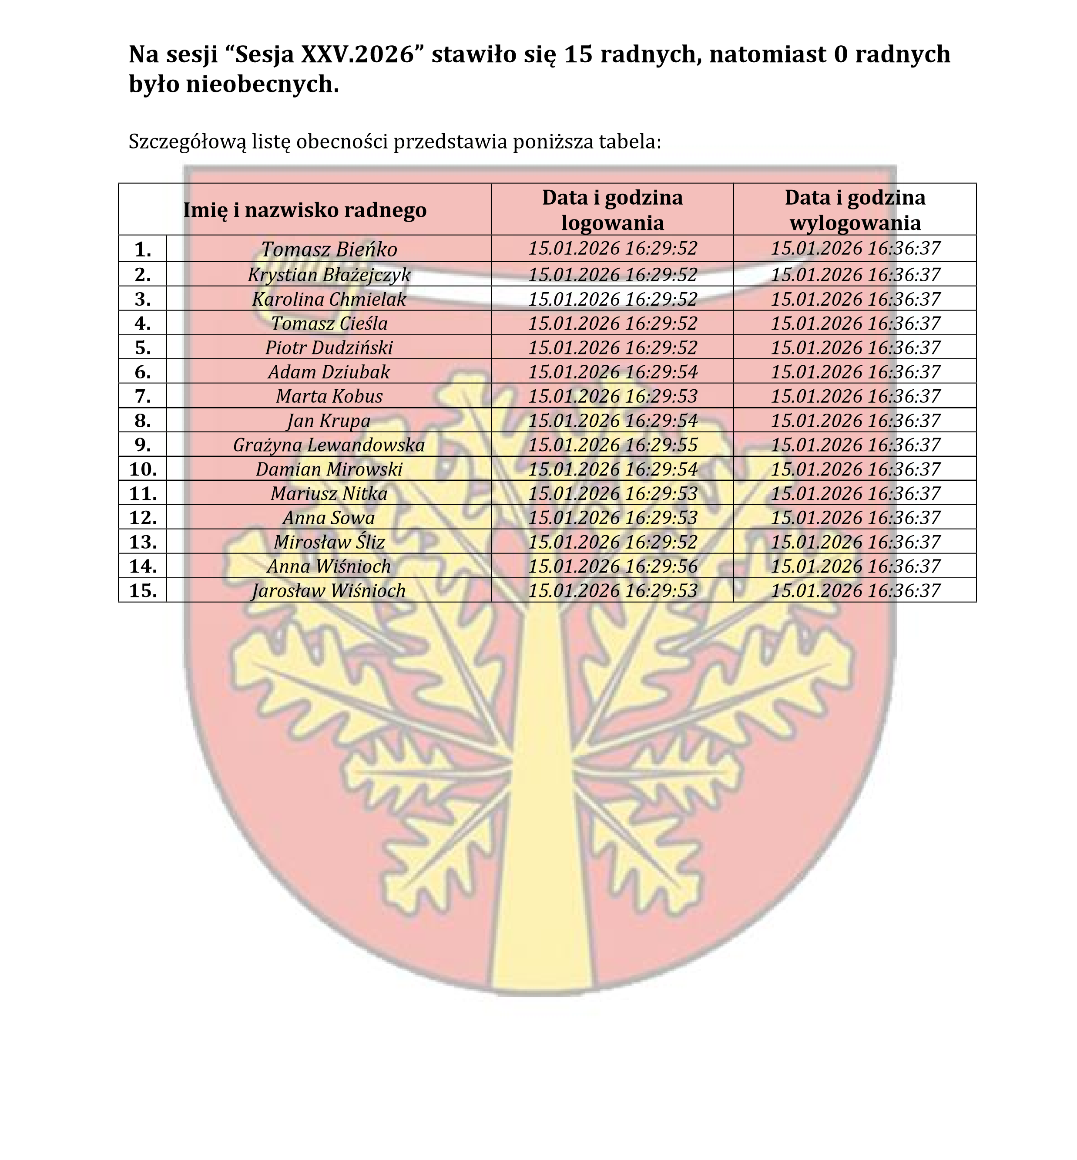
08-460 Sobolew, ul. Rynek 1 tel.: 25 682-50-23 www.sobolew.pl
Operatorem systemu był Admin.
Wygenerowano z systemu DSSS Vote za pośrednictwem oprogramowania DSSS Vote App.

Urząd Gminy w Sobolewie Numer załącznika
08-460 Sobolew, ul. Rynek 1 tel.: 25 682-50-23 www.sobolew.pl
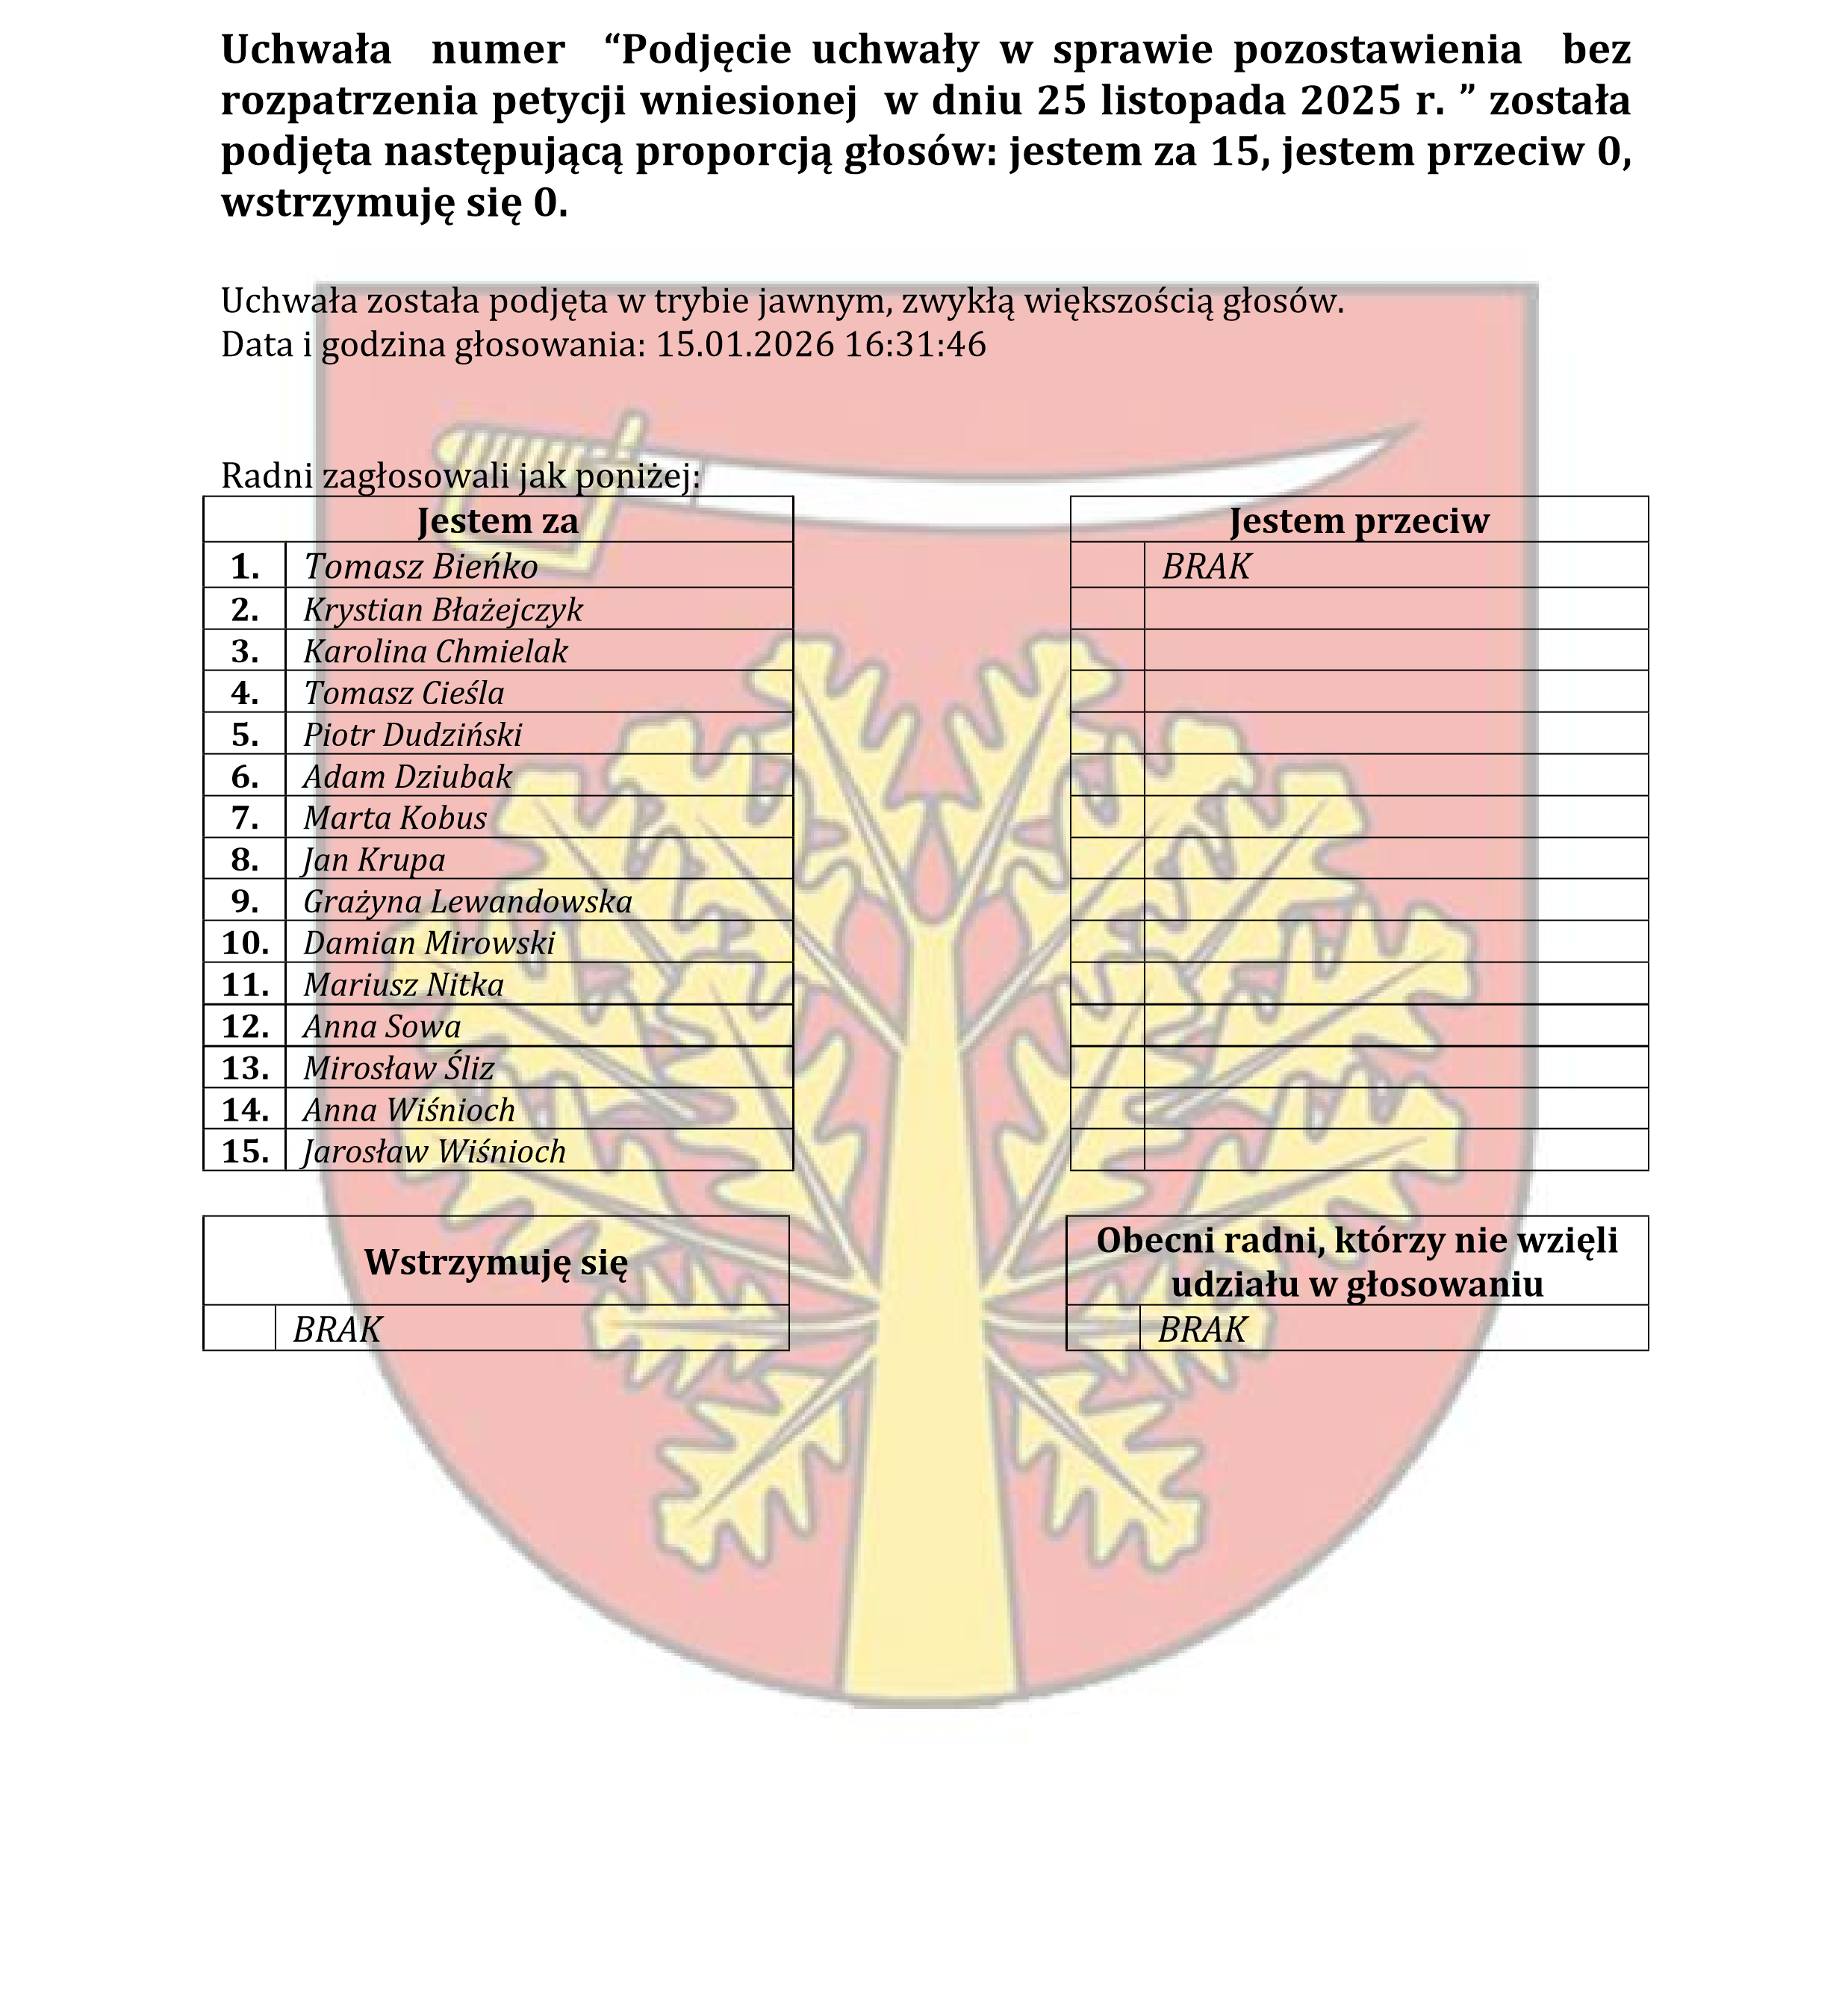
Operatorem systemu był Admin.
Wygenerowano z systemu DSSS Vote za pośrednictwem oprogramowania DSSS Vote App.

Urząd Gminy w Sobolewie Numer załącznika
08-460 Sobolew, ul. Rynek 1 tel.: 25 682-50-23 www.sobolew.pl
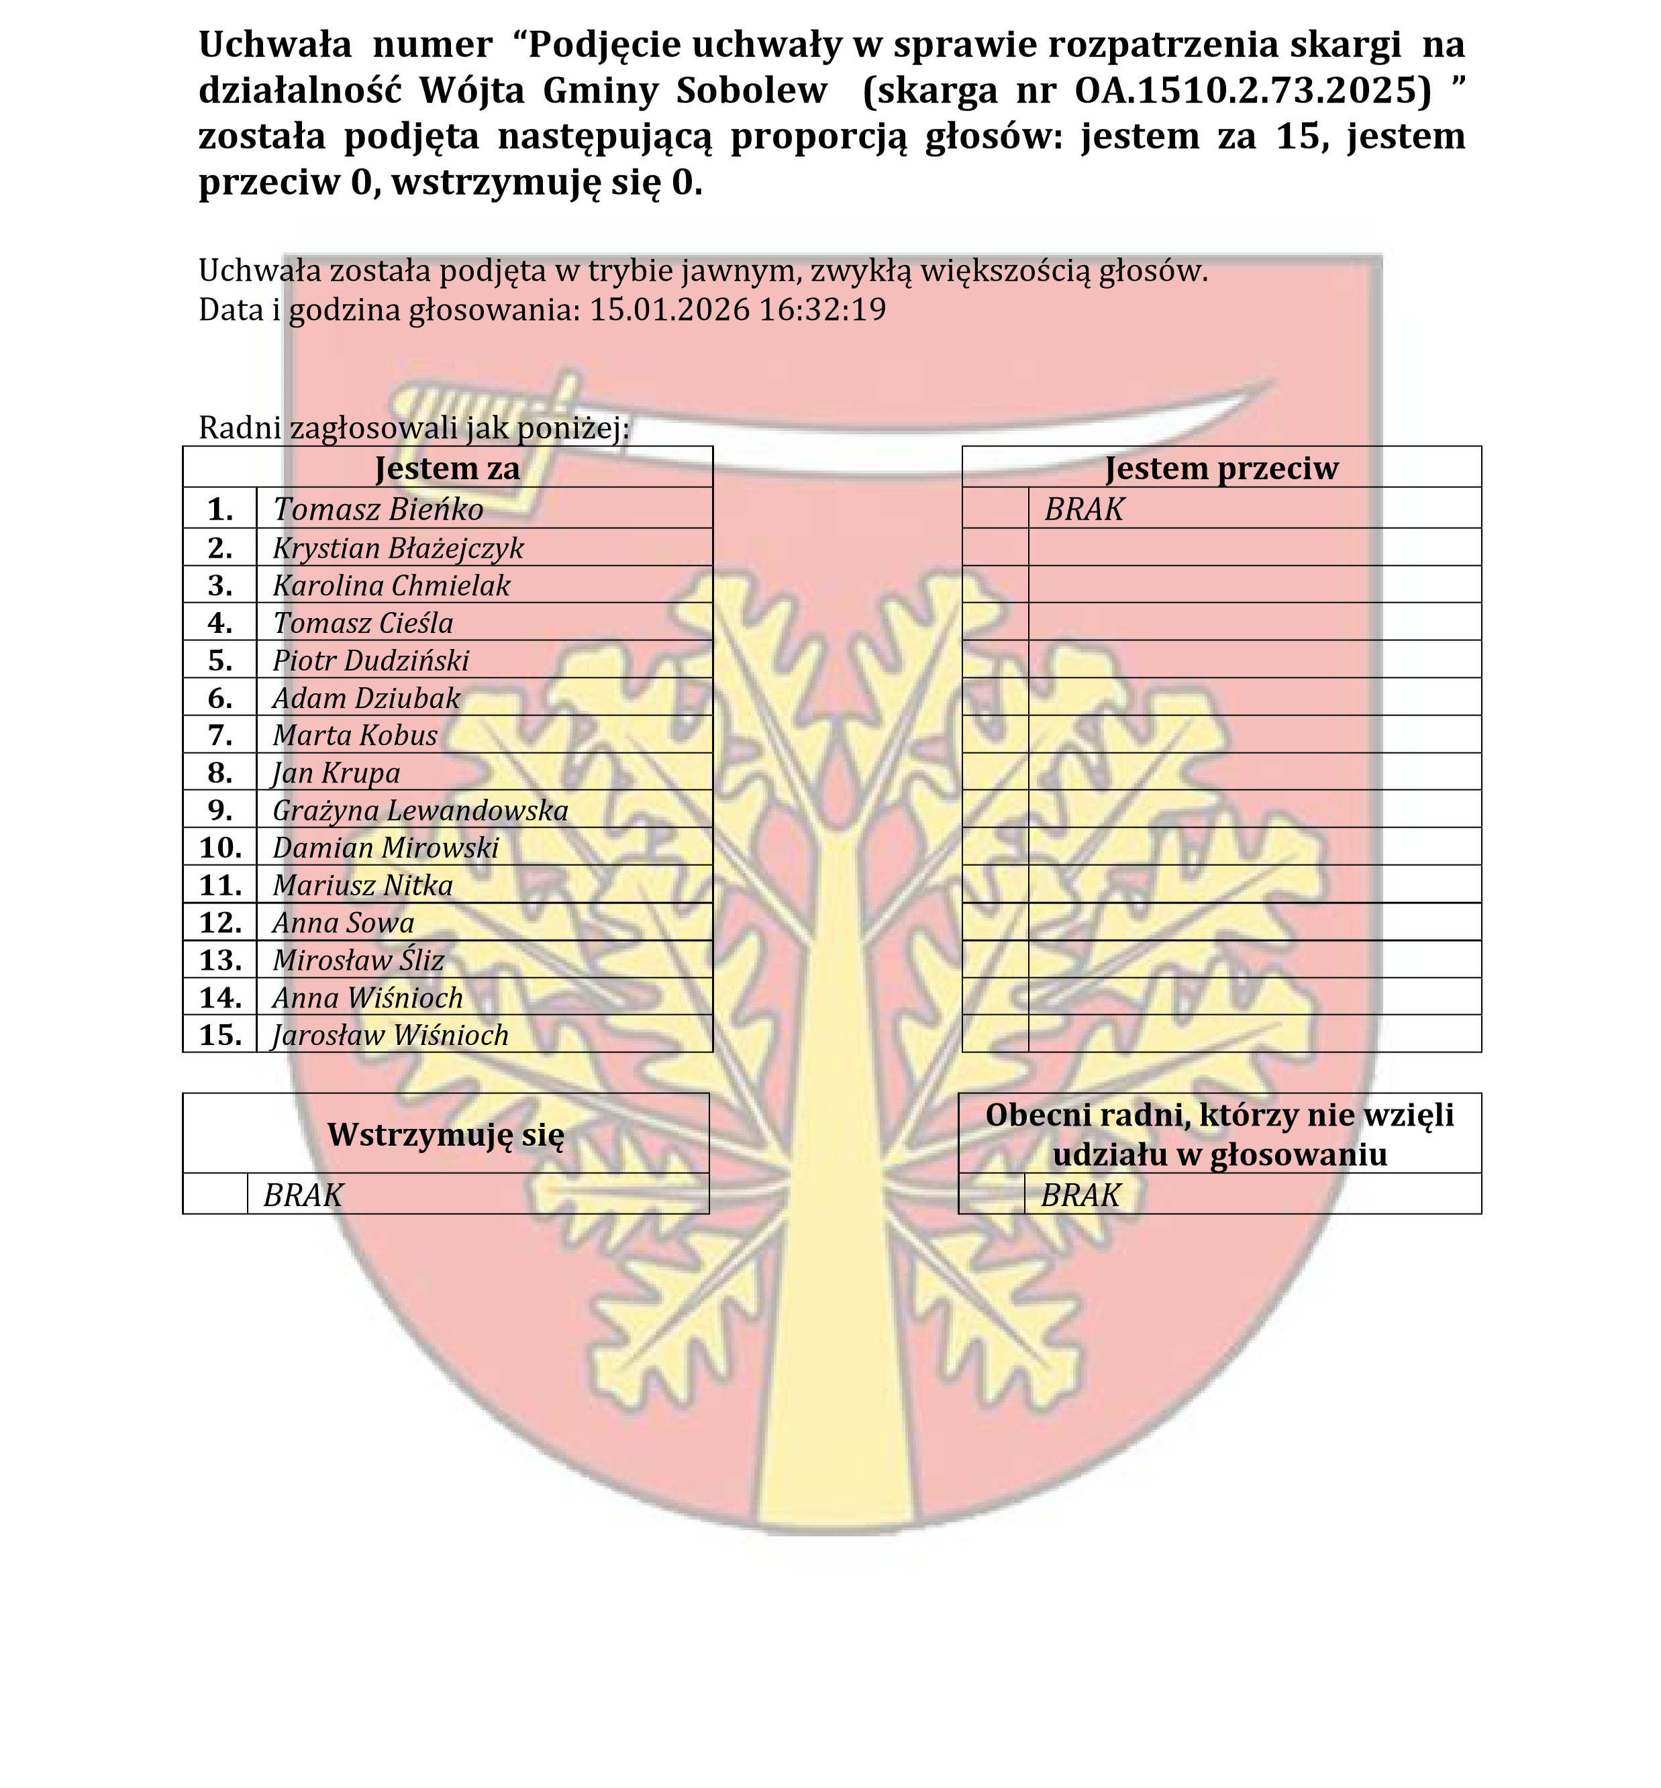
Operatorem systemu był Admin.
Wygenerowano z systemu DSSS Vote za pośrednictwem oprogramowania DSSS Vote App.

Urząd Gminy w Sobolewie Numer załącznika
08-460 Sobolew, ul. Rynek 1 tel.: 25 682-50-23 www.sobolew.pl
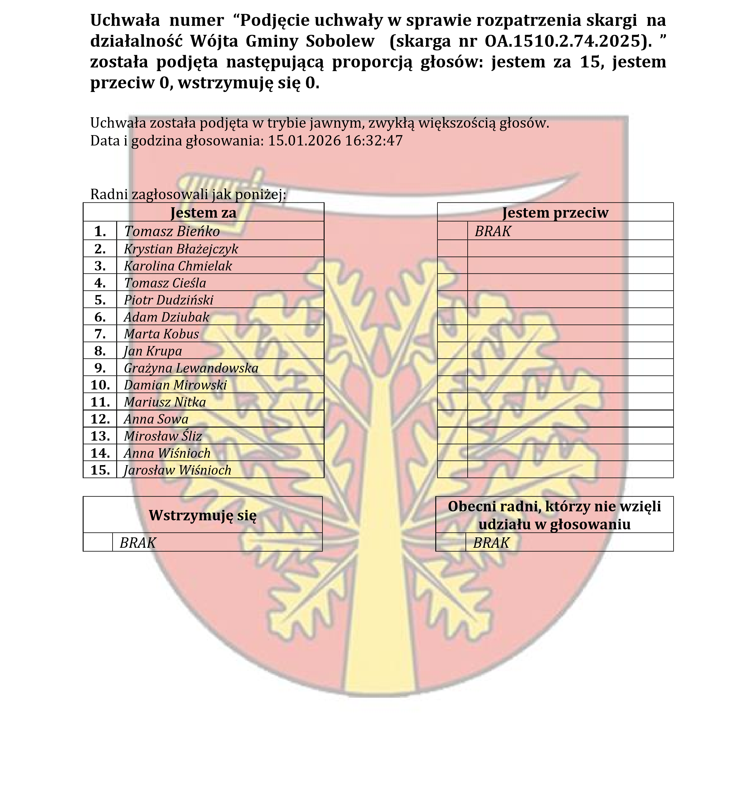
Operatorem systemu był Admin.
Wygenerowano z systemu DSSS Vote za pośrednictwem oprogramowania DSSS Vote App.

Urząd Gminy w Sobolewie Numer załącznika
08-460 Sobolew, ul. Rynek 1 tel.: 25 682-50-23 www.sobolew.pl
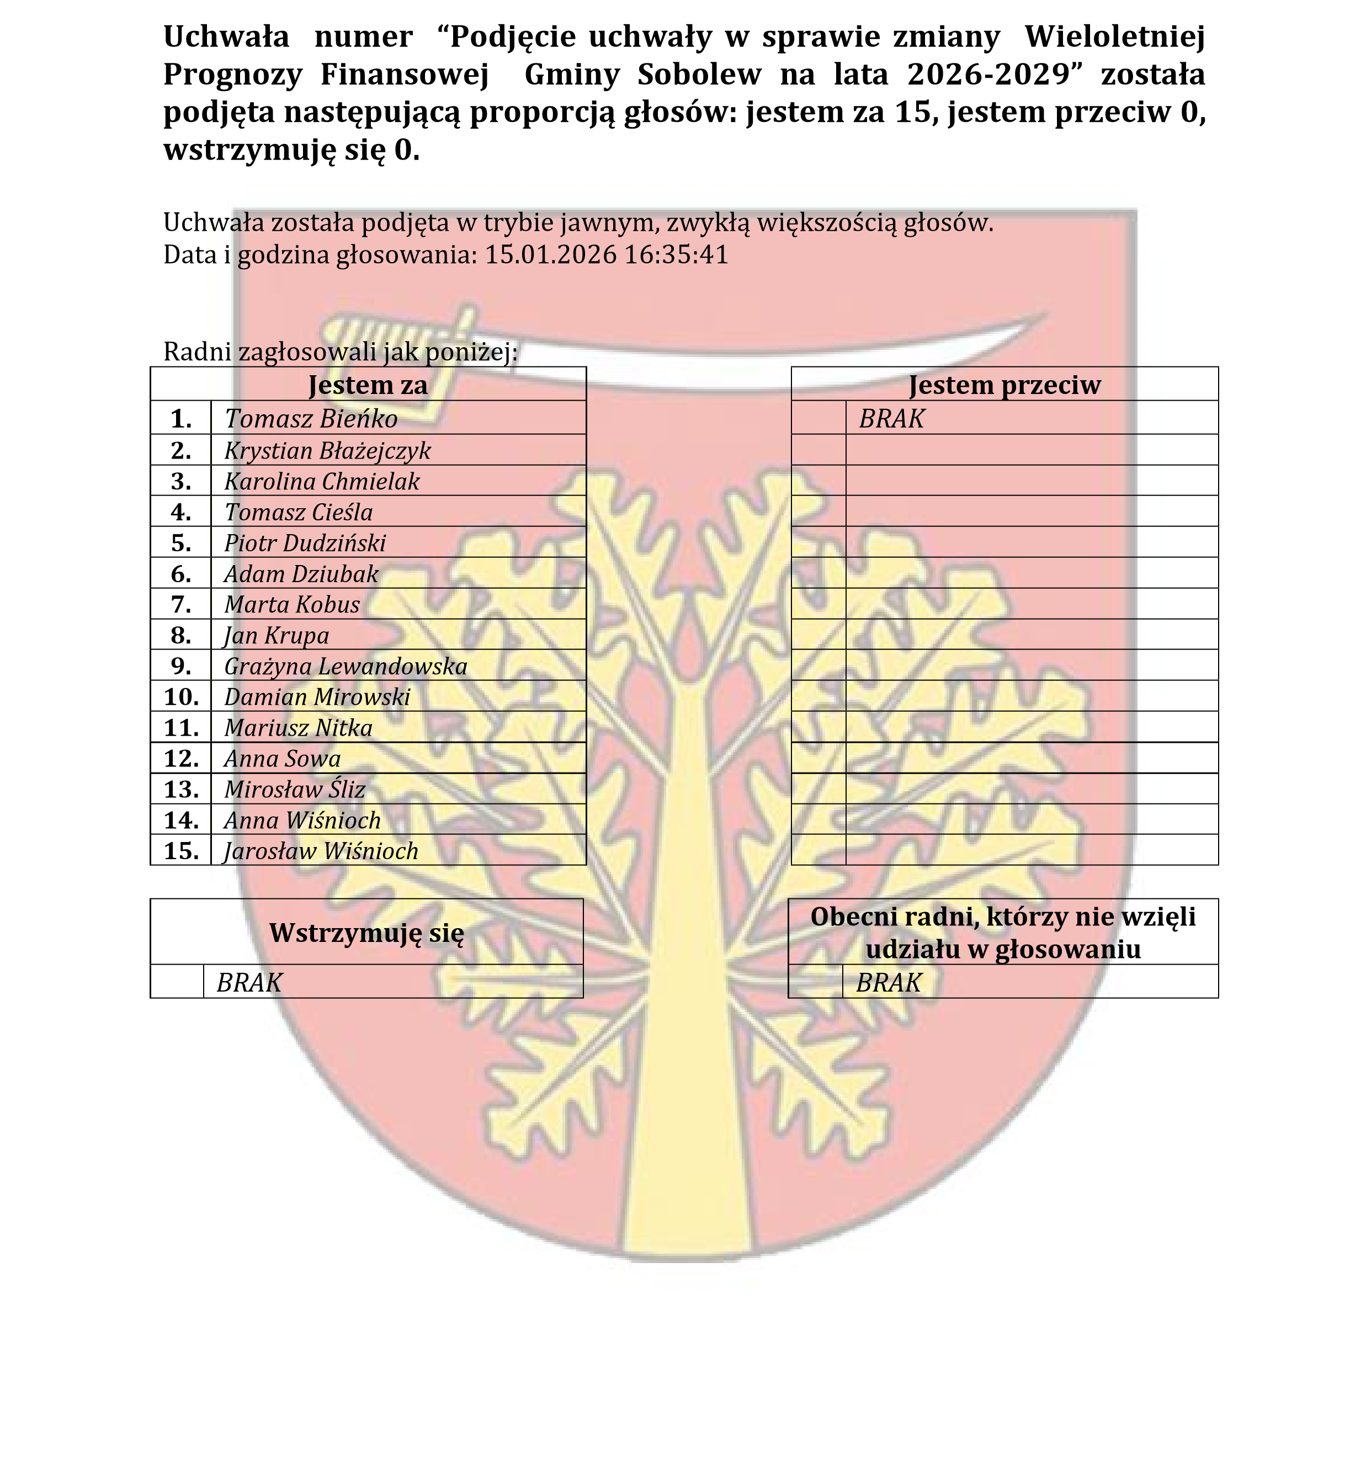
Operatorem systemu był Admin.
Wygenerowano z systemu DSSS Vote za pośrednictwem oprogramowania DSSS Vote App.

Urząd Gminy w Sobolewie Numer załącznika
08-460 Sobolew, ul. Rynek 1 tel.: 25 682-50-23 www.sobolew.pl
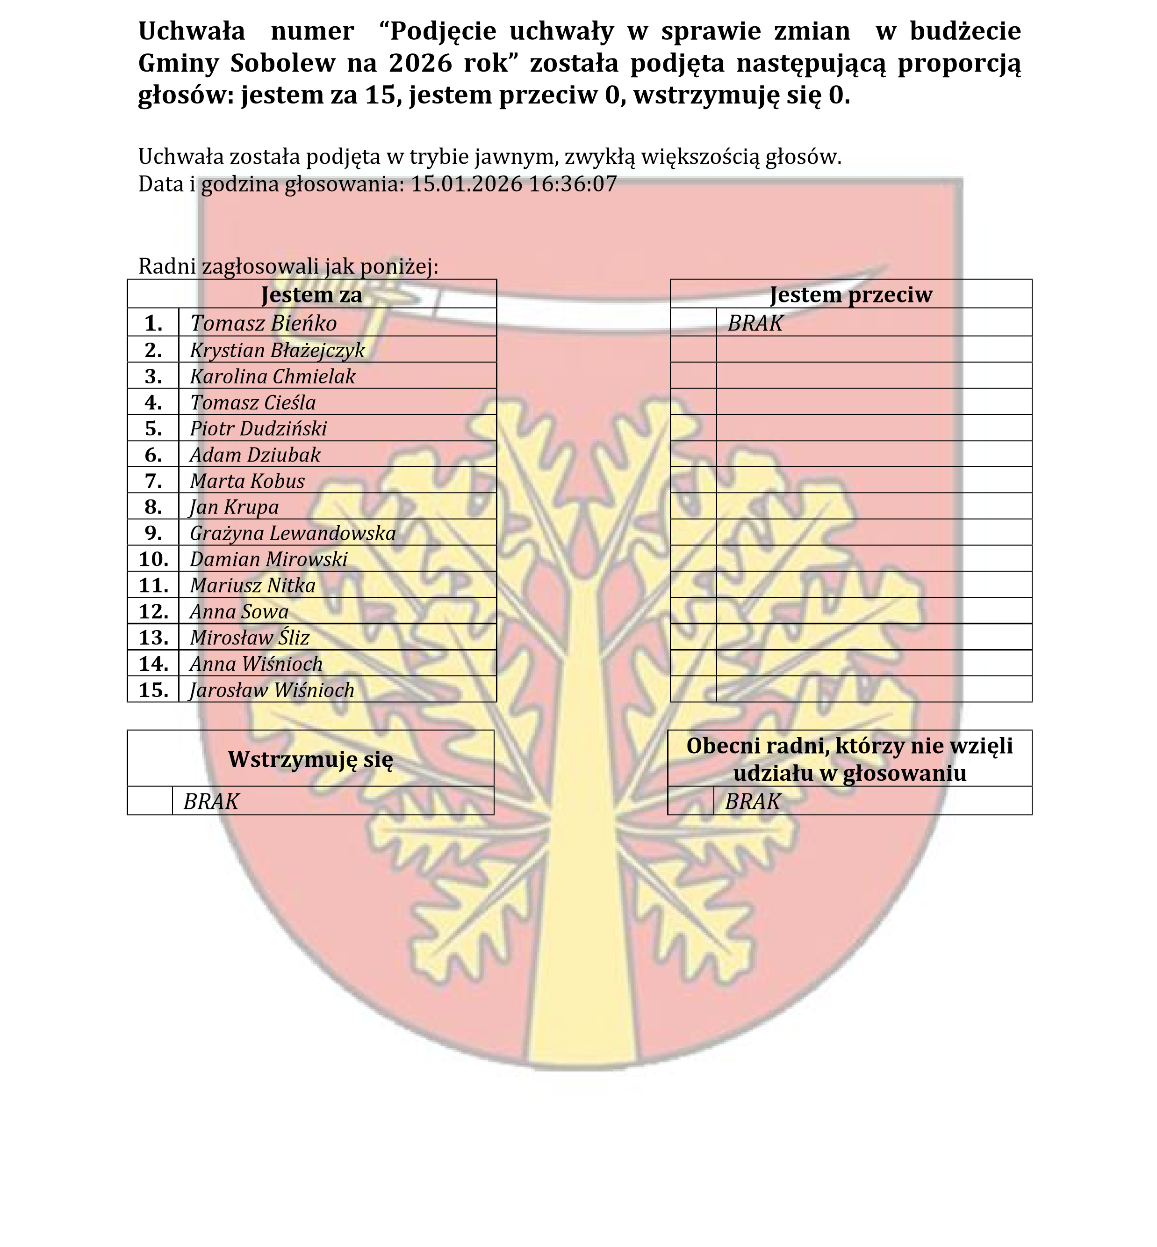
Operatorem systemu był Admin.
Wygenerowano z systemu DSSS Vote za pośrednictwem oprogramowania DSSS Vote App.

